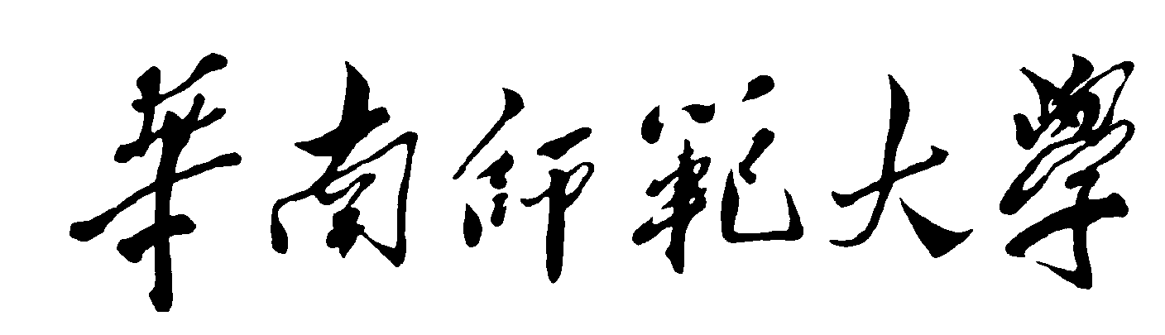
《人工智能导论》课程项目
开 题 报 告

项 目 题 目：基于GAN开发的生成狗图像程序
所 在 学 院：计算机学院
项 目 组 长：岑泳德
小 组 成 员：谢淑君，唐平昌，曾尚仁，龙泓汀
开 题 时 间：2020年3月26日

目录
一、选题背景 3
二、相关研究综述 4
四、可行性分析 10
五、计划进度安排 12
六、参考文献 14

选题背景
- 项目简介及其技术背景
该项目主要通过生成对抗网络，利用真实的小狗相片作为数据集来训练生成模型，从而创建出非真实的小狗的图片。
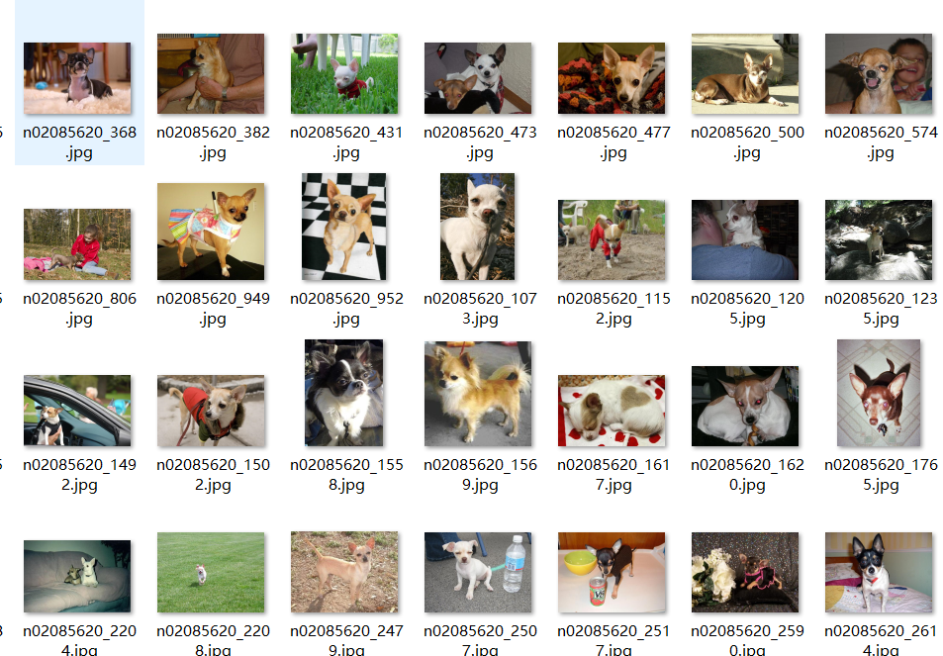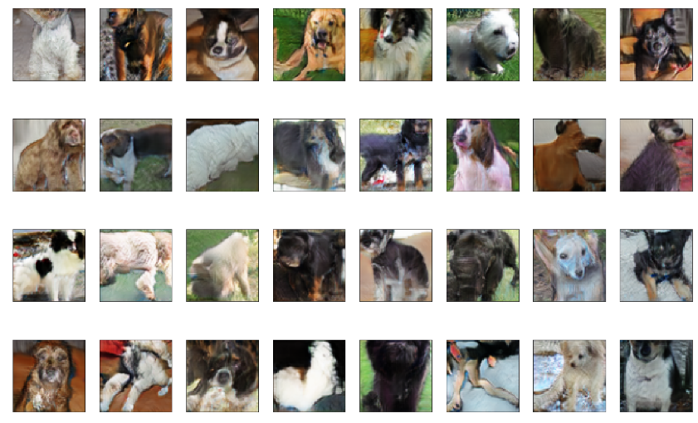
图 1 图 2
图1即为我们使用的真实小狗相片数据集，项目预期结果是生成图2的非真实小狗相片集。
生成对抗网络(Generative Adversarial Networks，以下简称GAN)是一种深度学习算法，由蒙特利尔大学Ian Goodfellow等人于2014年提出，是目前生成模型最好的一种方法。受博弈论中两人零和博弈思想的启发，GAN主要由生成器和鉴别器两个部分组成，生成器的目的是生成真实的样本去变过鉴别器，而鉴别器是去区别真实的样本和生成的样本，通过对抗训练来不断的提高各自的能力，最终达到一个纳什均衡的状态。
GAN具有很多方面的优势，它不仅具有强大的预测能力，而且对比强化学习，对抗式的学习更加接近人类的学习机理。并且GAN与传统神经网络的一个重要区别是传统神经网络需要人工精心设计和建构一个损失函数, 而GAN可以学习损失函数。
在GAN诞生之后，面向不同的应用需求，GAN衍生出了多种变体模型，而基于结构变体的GAN是生成对抗网络的重要创新方向之一，这其中包括深度学习生成(DCGAN)，半监督生成(SGAN)，条件式生成(CGAN)等不同方向的生成算法。而DCGAN是第一个将卷积神经网络思想引入GAN中的算法,已经成为了GAN模型的基准，也是此次课题最有可能要使用到的生成算法。

- 技术可应用范围
生成对抗网络最基本的应用是生成图像，故其可以应用在图片合成、图像修补、色彩校准、视频预测等多方面。其中图片合成是其最基本的应用场合，所生成的图片大多可用于数据增强，当在研究过程中碰到数据集太小的问题，便可利用训练模型与原有的数据集生成新的数据集。通过GAN所生成的以假乱真的样本，缓解了小样本机器学习的困难。本项目所生成的小狗的图像同样可以用于数据增强上，例如可以增强对于狗的识别的数据集。

- 选题特点及选题原因
选择此项课题作为项目开展研究的原因，是项目趣味性大以及该项目具有一定的可行性。作为一个深度学习实例，该项目涉及到卷积网络多个知识点（卷积，池化，残差，损失函数）的同时项目难度较小，并且我们可以学习如何使用tensorflow或pytorch基于GAN进行项目的开发。同时，该项目所需要的研究周期符合课程课时也是我们开展此项目的重要原因。

二、相关研究综述
图像生成问题是计算机视觉领域的热门问题。2012—2013年，深度学习成为该领域中新的最优算法，在此基础上产生的特征变换法等传统生成算法存在着模型拟合简单、算法原理复杂等问题。
2014年，基于生成对抗网络的图像生成算法（Generative Adversarial Network,GAN）被提出。生成器(Generator)和判别器(Discriminator)共同构建了生成对抗网络。生成器本质上是一个可微分函数，生成器接收随机变量z的输入，z一般是随机编码向量，可以是随机噪声或者符合某种分布的变量，经G生成假样本G(z)。在GAN中，生成器对输入变量z基本没有限制，因此生成器理论上可以学习任何概率分布，经过训练后学习了训练数据的近似分布，从而生成近似的图像。而判别器也同样是可微分函数，主要目的是判断输入是否为真实样本，并提供反馈以指导生成器训练。
生成器与判别器两者会在网络中同时训练,构成无合作的竞争关系,此外两者此消彼长，总和恒为零,构成对抗关系。在经历了大量的对抗训练之后, 生成器的输出与真实的输出在判别器中判别概率均为0.5,即达到纳什均衡，即对抗的双方在非合作的博弈中都希望达到自己所期望的利益的最大值，此时可认为生成的图像最贴近真实图像。GAN原始网络模型的基本架构如图3所示。
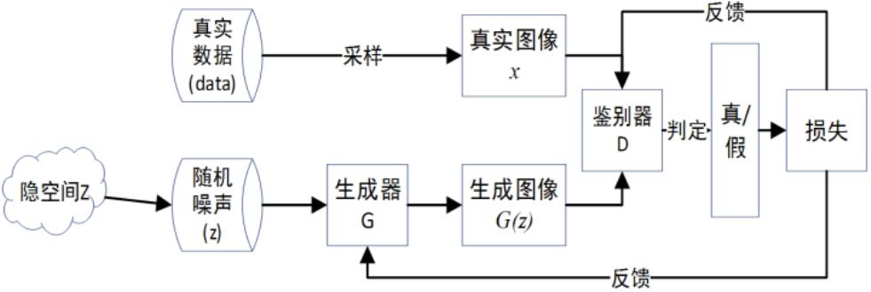
图3 GAN网络模型结构示意图

但是GAN具有不稳定性,易受噪声干扰,失效时常发生在特征提取以及训练的过程中,由此产生的梯度消失（即训练到一半因为生成器在训练的过程中得不到任何的梯度信息导致无法有效生成）现象、无用的图片数据以及被降低的图片生成多样性，甚至是模式崩溃，这成为了GAN的劣势。因此，为了优化GAN原始模型，后续的研究者提出了以下方法。

1.CGAN
由于原始GAN模型对生成器G几乎没有约束，在较大图片的情形中模型难以控制，因此研究者在其基础上增加了约束条件，控制了GAN过于自由的问题，使其生成样本有了既定的方向。这种模型结构被称为CGAN（Conditional GAN）其网络模型结构如图4所示，在生成器和判别器的输入中多了一个约束元素y，它既可以是一个图像的类别标签，也可以是图像的部分属性数据。
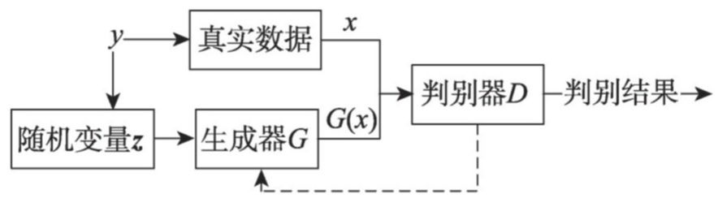
图4 CGAN网络模型结构示意图

但CGAN也存在缺点，其模型训练不稳定的问题并没有解决。

2.DCGAN
DCGAN（Deep Convolutional GAN，深度卷积网络）是CNN（Convolutional Neural Networks，卷积神经网络）和GAN相结合的神经网络结构，在GAN的基础上添加深度卷积神经网络,舍弃确定性的CNN池化层,但判别器仍保留CNN的整体架构, 使用步幅卷积和微步幅卷积有效地保留了特征信息，生成器则是将卷积层替换成了反卷积层并取消全连接层,生成器输出层使用Tanh(Sigmoid)激活函数,其余层全部使用ReLU激活函数。判别器所有层都使用LeakyReLu激活函数,以防止梯度消失。改进后的DCGAN不仅保留了GAN优秀的数据生成能力,还融合了CNN特征提取的优势,因此其在图像分析和处理方面的性能均得到了很大的提升,不仅提高了图像分类的准确性,而且有效避免了特征提取的噪声数据对生成图像的干扰。其生成网络模型结构示意图如图5所示。
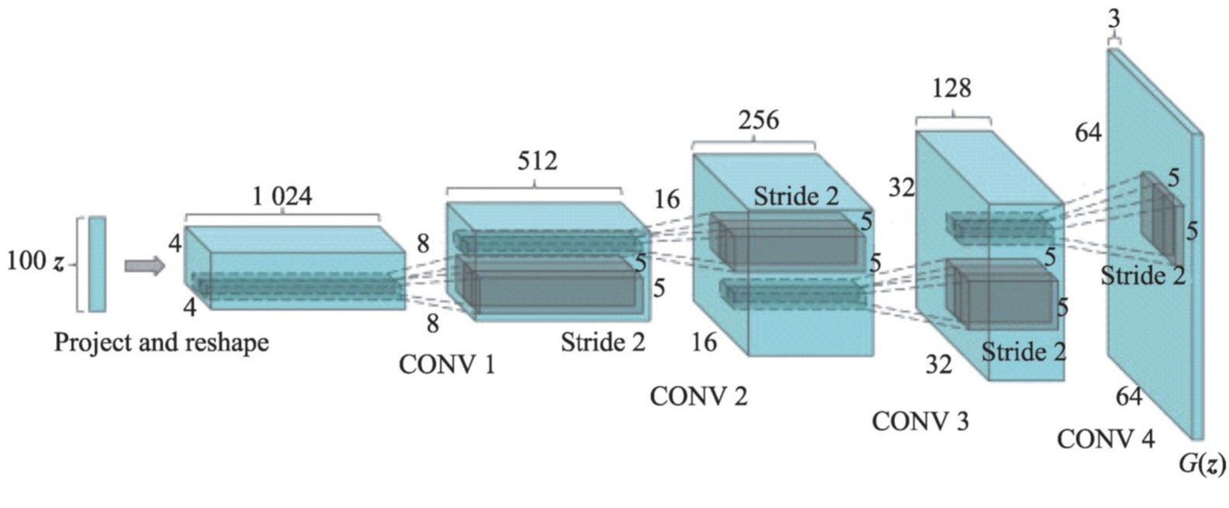
图5 DCGAN的网络模型结构示意图

DCGAN生成的样本图像虽然多样性高，但是质量并不好，而且训练不稳定的问题仍未被解决，G和D的训练进程仍要小心地被平衡。

3.WGAN
为了解决原始GAN模型中出现的梯度消失与模式崩溃问题，WGAN（Wasserstein GAN）优化了原来衡量两个分布距离的方法，使用Wasserstein距离替代原本的JS距离对真实样本和生成样本之间的距离进行衡量。
原本JS距离在没有重叠和重叠部分很小的情况下不能度量两个样本的距离而导致了诸多问题，而Wasserstein距离的使用优化了这一点。但在实验中研究者发现上述问题往往依旧存在，原因在于为了让生成的模型更为稳健，需要满足Lipschitz限制条件，而这导致WGAN时常直接用weight clipping（直译为权重均衡）方式将参数clip到[-c,c]范围内，在最优策略下，参数往往会走极端，即参数要么取最大值（如0.01），要么取最小值（如-0.01），这意味着拟合能力差，同时在这过程中参数很难确定，稍有不慎就会引起梯度消失/爆炸。

4.WGAN-GP
为了寻找更好地替代weight clipping方式，研究者使用了gradient penalty（梯度惩罚）的方式来满足Lipschitz限制条件。具体而言，它增加了一个额外的loss函数来实现判别器梯度与K之间的联系（Lipschitz限制是要求判别器梯度不超过K）。这种方式解决了梯度爆炸与梯度消失的问题，同时能生成更高质量的样本，但在实验中发现该方法收敛速度慢，在同一数据集下，WGAN-GP要增大训练次数才能收敛。
WGAN的两种调整权重的方式对比如图6所示。
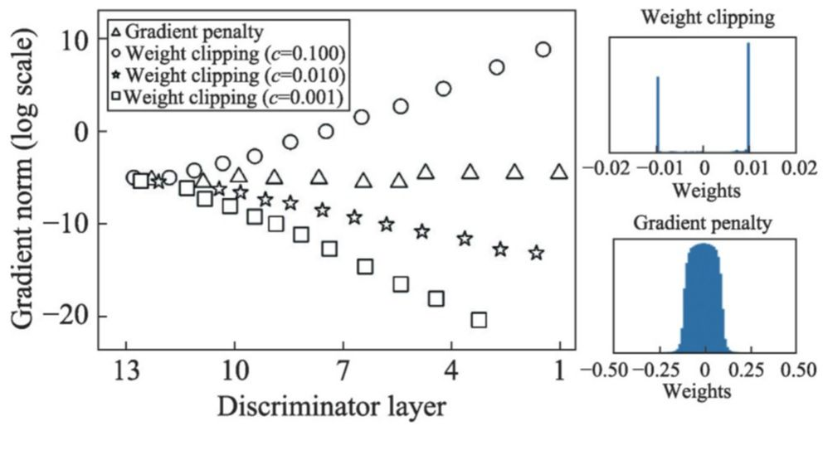
图6 WGAN梯度消失/爆炸分析

5.BEGAN
在此前讨论的GAN模型中，都遵循着这一思想——两者的分布越相似，生成器的生成能力越好，因此需要做的是优化生成数据分布与真实数据分布的距离。但也有研究者提出了新的思路，不去直接估计生成分布和真实分布的距离，而是估计两者分布误差的距离，如果两者误差相近，那么两个分布也是相近的，于是基于这种思路构建的GAN被称为BEGAN（boundary equilibrium GAN）。BEGAN将判别器G设计成自编码器用来重构分布误差，并优化分布误差之间的距离。其网络模型结构示意图如图7所示。
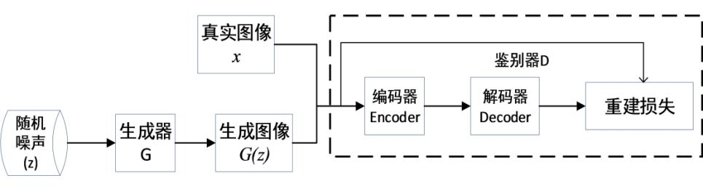
图7 BEGAN的网络模型结构示意图

BEGAN提出一种均衡概念，用以平衡G和D的训练，使GAN即使使用很简单的网络，不加如BN、minibath等训练技巧也能得到很好的训练效果。同时还提出了一种能够在样本多样性和样本质量上均衡的超参数以及衡量模型收敛性的方法。实验中发现BEGAN收敛很快，并且G和D训练平衡，但超参数的选取比较依赖经验。

6.LSGAN
LSGAN(least squares GAN)又称最小二乘生成对抗网络。为了改善传统GAN生成图片质量不高，训练不稳定的问题，LSGAN将损失函数从传统的交叉熵损失函数换成了最小二乘损失函数。后者的优势在于生成样本在欺骗判别器的前提下同时让生成器把距离决策边界比较远的生成图片拉向决策边界，这样保证了生成高质量的样本。从图8可以看到，使用交叉熵损失函数的情况如图(a)所示，损失很容易就达到饱和状态；而使用了最小二乘损失函数的情况如图(b)所示，只在一点达到饱和，这样训练会更加稳定。
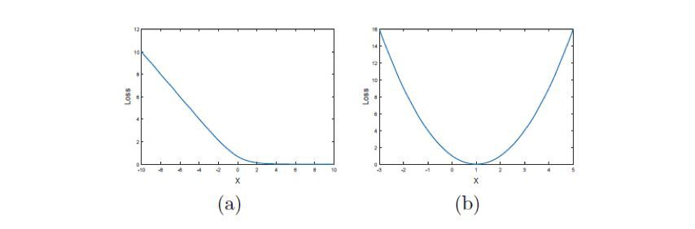
图8 交叉熵损失函数与最小二乘损失函数的对比[4]

但LSGAN的缺陷在于它并没有解决当判别器足够优秀时生成器发生梯度弥散的问题，因为最小二乘函数并不满足Lipschitz连续性条件，它的导数没有上界。

7.BIGGAN
BigGAN是目前为止生成图像质量最好的GAN模型BigGAN通过将模型扩大得到性能的提升，它在训练中使用了很大的Batch，并且在卷积层的设计上使用了更大的通道数。同时还使用了截断技巧，使模型性能得到提升，并且训练变得更加平稳。为了在样本多样性和保真度上进行平衡，将正交正则化应用到生成器上，同时对判别器的梯度做适当惩罚。BigGAN的缺点也很明显，其模型规模大，参数多，训练的成本比较高。

三、拟解决的问题和研究内容
1.拟解决的问题
（1）训练集数据预处理问题。数据集的预处理会影响模型的训练效果，运用不同的神经网络需要进行的数据处理也不完全相同，因此需要找到适合的图像特征采样和处理方法。在这一方面，我们团队将会努力查找并根据训练结果选择合适的预处理方法；

（2）模型参数的调整问题。参与训练的网络的内部优化需要进行调整参数，而调整参数在深度学习中是一个值得研究的问题；

（3）相关工具的使用问题。我们团队大部分成员都是刚入门Python的新人，对该项目中所使用的工具使用尚且生疏，同时涉及到相关的库比如pandas,OpenCv，numpy需要大量时间学习;因此该项目的工具使用问题也有待解决。

2.研究内容
在上述问题的基础上，我们团队将在项目中研究学习以下内容：
- 清洗数据的技术，即数据预处理的技术，尽可能了解其背后的原理；

- GAN的原理与代码实现，通过实践应用理解GAN背后的数学原理；

- Pytorch等开发框架/工具在深度学习中的应用，了解此类工具的使用方法。

四、可行性分析
1．环境配置可行性：
（1）安装与配置pytorch
本团队在此次任务中主要使用python3.8+pytorch进行GAN的构建，考虑到执行效率问题，我们将使用gpu加速，其可以提升我们开发的效率，速度的对比参考《[深度应用]·主流深度学习硬件速度对比（CPU，GPU，TPU）》。
通过对比看出相较于普通比较笔记本的(i5 8250u)CPU，一个入门级显卡(GPU MX150)可以提升8倍左右的速度，而高性能的显卡(GPU GTX1080ti)可以提升80倍的速度，如果采用多个GPU将会获得更快速度，所以在训练时使用GPU。
Pytorch安装包可使用pip和conda命令下载，也可以直接在官网下载。考虑到命令行下载大文件的不稳定性，我们使用官网下载whl文件， pip命令离线安装的方式，具体方式参照《pthon3的whl离线安装》。

（2）gpu与相关环境变量的配置
在PyTorch中使用GPU和TensorFlow中不同，在TensorFlow如果不对设备进行指定时，TensorFlow检测到GPU就会把自动将数据与运算转移到GPU中。而PyTorch类似于MxNet，需要显性的指定数据和运算放在具体位置执行，这样的操作比较自由，却也较为繁琐，因此运行的代码中需时刻注意数据在cpu与 gpu上的转换。对于NVIDIA显卡，需要配置对应版本cuda与cudnn，并将安装路径写入系统变量PATH中，配置完成后，执行命令 torch.cuda.is_available() , 结果为True，即gpu可用，方案可行。

（3）python第三方库
构建过程中，除了pytorch与内置库，还需导入一系列第三方库，以减少程序的复杂程度，所需使用的第三方库有 random , numpy , matplotlib , panda，除此之外还需导入内置库os，用以控制运行环境及指定对应gpu 。

2．利用Pytorch搭建GAN的理论可行性
周康利用Pytorch搭建DCGAN以生成人脸图像的研究为本项目提供了理论支撑，在其论文中指明了数据预处理、DCGAN的数学原理以及其优化该网络的方法，并给出了评价其数据生成优劣的指标，这值得本项目进行参考。

3.Pytorch搭建GAN生成图像的代码实现可行性
也有人成功利用Pytorch搭建了生成动漫头像的代码实例，从代码实现的角度看，这是可行的。此外本团队也通过学习W3CSchool中的案例教程进行人脸生成的代码实践。该案例是通过DCGAN训练现有的真实人类数据以生成非真实的人类图像，其结果如图9所示，可见从代码实现上是可行的。
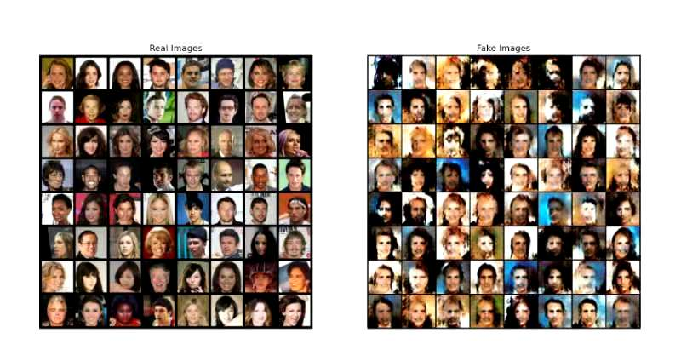
图9 本团队利用Pytorch搭建的GAN开展的的人脸生成效果图

五、计划进度安排
1．成员组成
姓名（按拼音排序） | 学号
岑泳德 | 20192005212
龙泓汀 | 20183231034
唐平昌 | 20192821046
谢淑君 | 20192005099
曾尚仁 | 20192333011

2.成员分工
(1) 岑泳德：负责整合小组工作。整理相关代码并提供修正方案，整合相关文献和报告资料。

(2) 龙泓汀：负责数据处理，文献查阅。提供基础理论指导，提供模型构造方案，整理模型数据并进行统计分析。

(3) 唐平昌：负责调试代码。处理代码漏洞，提供运行环境，收集训练结果。

(4) 谢淑君：负责代码优化。对模型的质量进行分析，对模型效果进行对比并提供优化方案。

(5) 曾尚仁：负责图形化界面工作。实现模型在应用程序上的调用，进行软件前端工作。

3.进度安排
（1）开始阶段
2021年3月，项目动工开始构思。

（2）第一阶段
2021年3月25日到2021年4月25日，对Python，GAN,深度学习相关知识及系统开发使用相关知识技能学习，同时收集文献资料，参考优秀源码例,初步构思系统框架及算法思路，并拟定具体实现方案。根据GAN实现要求选择相应开发包搭建环境。

（3）第二阶段
2021年4月26日至2021年5月10日，安装比赛项目要求复现适合的生成对抗网络（GAN），并在此基础上不断深化技术和改进模型，与优秀源码案例进行比对分析。完成软件前端工作。

（4）第三阶段
2010年5月11日至2021年5月24日，完成模型构筑工作，对训练好的模型与前端软件对接，完成作品。对模型结果数据进行处理和比对分析，整理结题报告资料。

（5）第四阶段
2021年5月25日-6月，整理资料，准备汇报工作。提交作品以及结题报告。

（6）完成阶段
2021年6月，项目经过验收，项目完成。

六、参考文献
[1] 陈佛计,朱枫,吴清潇,郝颖明,王恩德,崔芸阁.生成对抗网络及其在图像生成中的应用研究综述[J].计算机学报,2021,44(02):347-369.
[2] 程显毅,谢璐,朱建新,胡彬,施佺.生成对抗网络GAN综述[J].计算机科学,2019,46(03):74-81.
[3]王晋宇,杨海涛,李高源,张长弓,冯博迪.生成对抗网络及其图像处理应用研究进展[J/OL].计算机工程与应用:1-11[2021-03-29].http://kns.cnki.net/kcms/detail/11.2127.TP.20210127.1059.008.html.
[4]梁俊杰,韦舰晶,蒋正锋.生成对抗网络GAN综述[J].计算机科学与探索,2020,14(01):1-17.
[5]徐永士,贲可荣,王天雨,刘斯杰.DCGAN模型改进与SAR图像生成研究[J].计算机科学,2020,47(12):93-99.
[6] PaperWeekly. 经典论文复现|LSGAN：最小二乘生成对抗网络[EB/OL]. https://www.sohu.com/a/258588025_500659，2018-10-10/2021-03-29.
[7] 小宋是呢. [深度应用]·主流深度学习硬件速度对比（CPU，GPU，TPU）[EB/OL]. https://blog.csdn.net/xiaosongshine/article/details/88567519,2019-3-15/2021-03-29.
[8] stones4zd. ptyhon3的whl文件离线安装[EB/OL]. https://blog.csdn.net/weixin_42703239/article/details/82556404,2018-08-09/2021-03-29.
[9] 没有人喜欢一个人. win10下CUDA和CUDNN的安装（超详细）！亲测有效！[EB/OL]. https://blog.csdn.net/u010618587/article/details/82940528,2018-10-14/2021-03-29.
[10]周康. 基于深度学习的图像生成方法研究[D].兰州大学,2019.
[11] 慢行厚积.深度学习框架PyTorch一书的学习-第七章-生成对抗网络(GAN) [EB/OL].https://www.cnblogs.com/wanghui-garcia/p/10785579.html,2019-05-01/2021-03-29.
[12] Nathan Inkawhich. PyTorch DCGAN 教程 [EB/OL]. https://www.w3cschool.cn/pytorch/pytorch-rqs93bn0.html,2020-09-09/2021-03-29.

